Spettabile FCA ITALY S.P.A.

Stabilimento di Pratola Serra

All’attenzione della Sicurezza Industriale

PATRICA, 27/07/2017

RICHIESTA AUTORIZZAZIONE ENTRATA CARRELLO ELEVATORE

Con la presente richiediamo autorizzazione per l’ingresso della seguente attrezzatura:

- PIATTAFORMA SEMOVENTE ARTICOLATA MARCA JLG MODELLO E300AJP MATRICOLA 0300049781 ANNO 2000 ELETTRICA PORTATA 200 KG GOMMATURA BIANCA 9 MT DI ALTEZZA 11MT LAVORATIVI SBRACCIO 6 MT-

Per il quale alleghiamo i seguenti documenti:

- DICHIARAZIONE DI CONFORMITA’ PIATTAFORMA
- SCHEDA VERIFICA ANNUALE PIATTAFORMA
- CONTRATTO DI NOLEGGIO RINCAR SERVICES – REM n.676
- POLIZZA MULTIRISCHI R.E.M. CON RELATIVA QUIETANZA

IN FEDE
R.E.M. SRL

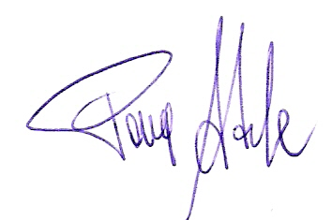
Patrica,
Firma del Rapp. Legale
Adele Pace

